オンライン面会の流れ
- 事前にLINEにて下記①か②の方法で友だち登録を行います。
  - LINEアプリでの「友だち追加」又はカメラアプリで下記のQRコードを読み込んで下さい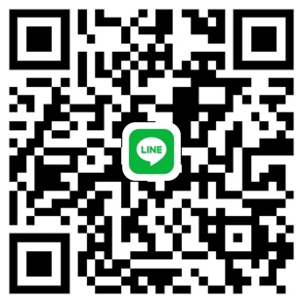
  - LINEメニュー「友だち追加」で「検索」を選択して、下記のIDを検索してください
ID： 0956720151

- 友だち登録後にトーク画面にて
「患者様の病棟」・「患者様のお名前」・「登録された方のお名前」・「患者様との続柄」
の4点をメッセージで送信して下さい。確認後、登録完了メッセージをお送りします。

- お電話にて面会の予約を行って下さい。(代表電話0956-72-0151)
「オンライン面会の予約」とお申し付け下さい。平日14:00〜17:00(土・日・祝日除く)

- 予約された日時になりましたら、機器を準備してお待ち下さい。
時間になりましたら病院よりビデオ通話を発信します。
- 電波状況の良い場所でお待ち下さい。
- 当日状況によっては通話の発信時刻が遅くなる場合があります、ご了承下さい。

〜 オンライン面会の環境がない方へ 〜

オンライン面会に必要な機器がない、操作がわからないという方には、従来のように、当院の1階から患者さまのお部屋へビデオ通話でつなげることが可能です。面会に必要な機器等は病院で用意しますので、お越しの際にパソコンやスマートフォン等をお持ち頂く必要はございません。
※通常のオンライン面会と同様、3日前までに予約が必要となりますので、上記時間内に病院へお電話下さい。
※来院されても入院中の患者さまと直接面会は出来ませんので、予めご了承ください。

